军训特辑（四）|铸就坚韧 绽放青春

曙光初现，青春扬帆起航，  
绿茵场上，梦想迎风翱翔。  
口号声声，悠扬而嘹亮，  
划破清晨的宁静，  
火热军训场，沙场秋点兵，  
这是一场青春的洗礼，  
也是一次挑战自我的机会。

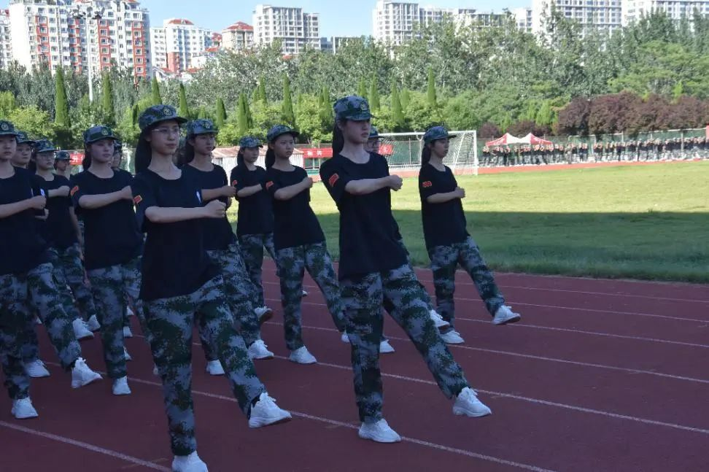

立正站直 目光上仰  
重心前移双手紧贴裤缝  
军姿 是军训的第一关  
风吹人不动 军姿站如松  
沉稳扎实 坚韧不拔  
他们在炙热中磨练意志  
在汗水中砥砺前行  
心中有理想，脚下有力量

**练习．汗水**

稍息、立正、看齐  
意气风发的少年  
阳光之下一遍一遍的练习  
一招一式、一静一动之间  
磨练顽强的斗志  
在指挥与服从中  
培养吃苦的精神  
挥舞旗帜 展青春靓丽姿态  
整队训练 显少年飒爽英姿

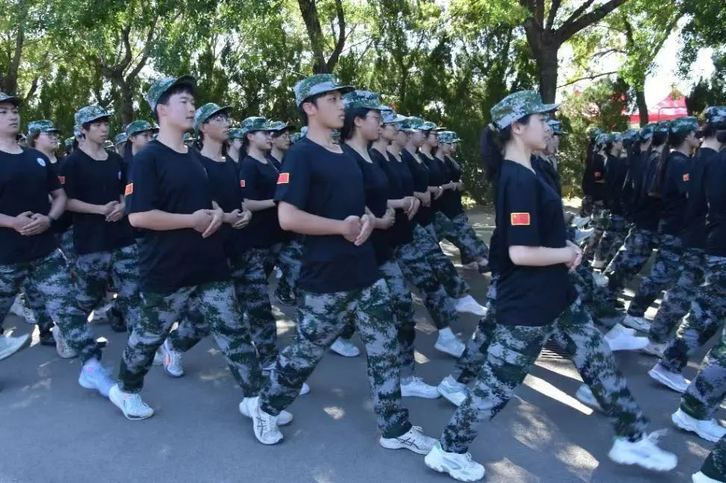

**选择．坚持**

少年追晨曦，不惧拼搏的汗水，  
迷彩映星光，无惧训练的疲惫，  
青春与毅力相伴，  
汗水与努力相织，  
拼搏与收获同行，  
成长与欢笑同在，  
以少年意气，  
续写青春荣光！

**闲坐．时光**

军训休息时刻  
三五好友 席地而坐  
畅所欲言，谈笑风生  
才艺展示，大家各显其能，  
为艰苦的训练  
增添了一抹亮丽的色彩  
欢声笑语，拉进我们的距离．  
军训的时光，短暂而充实  
有汗水、有坚持、有历练  
是这个九月，最青春的符号

